INDIVIDUALNI SOCIJALNOPEDAGOŠKI RAD
P. N.
Tema: USKRS

ŠK. GOD. 2019./2020.
06. 4. 2020.

DRAGA P.,
BLIŽI NAM SE USKRS.
USKRS JE NAJVEĆI BLAGDAN KRŠĆANSTVA - TO JE DAN USKRSNUĆA ISUSA KRISTA.
TVOJ JE ZADATAK DA POMOGNEŠ RODITELJIMA OKO PRIPREME ZA USKRS –UKLJUČI SE U KUĆANSKE POSLOVE (BRISANJE PRAŠINE, POSPREMANJE, PRANJE), OSLIKAJ JAJA I OD MATERIJALA KOJEG IMAŠ KOD KUĆE, PRIMJERICE STARIH NOVINA, IZRADI NEKU FIGURICU – ZECA ILI PILIĆA.
EVO IDEJE :
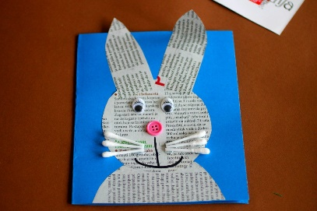

Sretan Uskrs !

